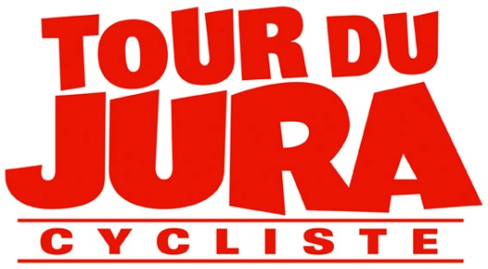
Formulaire
Accréditation Presse

MEDIA
Titre :……………………………………
Adresse: ………………………………………
E-Mail : ………………………………………

JOURNALISTES / CAMERAMEN / PHOTOGRAPHES
Nom- Prénom : …………………………………………… / Tel : ………………………
Mail : ………………………………………………….N°.carte de presse :
Nom- Prénom : …………………………………………… / Tel : ………………………
Mail : ………………………………………………….N°.carte de presse :
Nom- Prénom : …………………………………………… / Tel : ………………………
Mail : …………………………………………………N°.carte de presse :

VEHICULES DANS LA COURSE (AUTOS/MOTOS)
(joindre impérativement une photocopie de l’attestation d’assurance)
Type : ………………………………………...… Immatriculation : ………………………….
Type : …………………………………………… Immatriculation : ……………………….
CHAUFFEURS
(joindre impérativement une photocopie du permis de conduire)
Nom : ………………………………………… N° Permis : …………………………………..
Nom : …………………………………………. N° Permis : …………………………………..

Document à renvoyer par e-mail auprès de :

Laurent MONROLIN, Directeur du Tour du Jura - tél : 06 87 51 65 18
laurent_monrolin@yahoo.fr

